**CONTROL DE ÁCAROS FITÓFAGOS CON ACEITES ESENCIALES EN EL CULTIVO DE ROSA (*Rosa* spp) Y CLAVEL (*Dianthus caryophyllus*)**

Mirian Cruz Flores1; Roger Fuentes C.2; Ricardo Sahonero3, Nelson Hinojosa3 e Ilich Figueroa1

1 UMSS-Facultad de Ciencias Agrícolas y Pecuarias, Dep. Fitotecnia, Laboratorio de Entomología.

2 UMSS-Facultad de Ciencias Agrícolas y Pecuarias, Dirección de Investigaciones, Docente de Floricultura.

3 UMSS-Facultad de Ciencias y Tecnología, Centro de Tecnología Agroindustrial,

*Responsable de Tesis* [miriancruz70201@gmail.com](mailto:miriancruz70201@gmail.com) - +59177983766

*Correspondencia de autoría* [*i.figueroa.candia@gmail.com*](mailto:i.figueroa.candia@gmail.com) *- +46735764368*

***RESUMEN***

El acaro de dos manchas (*Tetranychus* sp.) es una de las plagas más destructivas para los floricultores a nivel mundial y particularmente en floricultura localizada en el Valle Central de Cochabamba. Actualmente su control se basa en unos pocos acaricidas químicos, generando resistencia en los ácaros fitófagos. En el presente estudio se evaluaron, a nivel de laboratorio e invernadero, el efecto biocida de 5 aceites esenciales sobre ácaros en flores de corte: “Pampa anís” (*Tagetes filifolia*), “K’ita perejil” (*Cyclospermum leptophyllum*), Eucalipto (*Eucaliptus globulus*), Molle (*Schinus molle*) y Muña (*Hedeoma mandoniama*) en el cultivo de rosa (*Rosa* sp.) y clavel (*Dianthus cariophyllus*). En primera instancia, los especímenes de ácaros colectados en invernadero florícola de la Localidad “El Paso” Cochabamba, fueron identificados taxonómicamente como ***Tetranychus urticae* Koch**. Posteriormente, en las pruebas de toxicidad sobre *T. urticae* en laboratorio, las Concentraciones Letales Medias (CL50) más bajas fueron: “Pampa anís” 0.038%, “K’ita perejil” 0.028% y “Eucalipto” 0.055%, siendo la CL90 de “Pampa anis” 0.51%, por lo que fue el elegido para las siguientes pruebas. En invernadero, el emulsionado de “Pampa anis” al 6% a una dosis de 10 ml/litro obtuvo una eficiencia de control de *T. urticae* de 38.6%, similar al acaricida Abamectina (químico) con 31.9% en cultivo de Rosa. Mientras que, en cultivo de Clavel, la misma dosis de “Pampa anís” obtuvo una eficiencia de control de 42.8% igualmente similar a Abamectina con 37.8%. Estos resultados hacen del aceite esencial de *T. filifolia*, una alternativa como control natural de *T. urticae* al uso de químicos en el cultivo de flores de corte en condiciones de invernadero en Cochabamba.

**Palabras clave**: Aceites esenciales, Acaros fitófagos, *Tetranychus urticae*, Rosa, Clavel, control natural, Pampa anís, *Tagetes filifolia*, Abamectina.

***ABSTRACT***

The two-spotted spider mite (*Tetranychus* sp.) is one of the most destructive pest in flower production worldwide and particularly in the cut-flower sector in Central Valley, Cochabamba. Currently, spider mites control is based in a few bunch of chemical acaricides which generate genetic resistance in the mites. In the present study 5 essential oils were evaluated as “biocides” against the two-spotted spider mite over cut flower crop in laboratory and greenhouse: “Pampa anís” (*Tagetes filifolia*), “K’ita perejil” (*Cyclospermum leptophyllum*), Eucalyptus tree (*Eucaliptus globulus*), Peruvian pepper tree (*Schinus molle*) and Muña (*Hedeoma mandoniama*) in Rose (*Rosa* sp.) and Carnation (*Dianthus cariophylus*) crops. Initially, the mite specimens collected in a flower greenhouse in “El Paso” Cochabamba, were taxonomically identified as ***Tetranychus urticae* Koch.** Then, in the toxicity test in laboratory, the lower Lethal Concentration 50 (LC50) were “Pampa anís” 0.038%, “K’ita perejil” 0.028% and “Eucalyptus tree” 0.055%, being the LC90 of “Pampa anis” 0.51%, therefore, selected for the next stage tests. In greenhouse, the emulsified “Pampa anis” 6% blend in a dose of 10 ml/l showed an efficiency of 38.6%, similar to the chemical acaricide Abamectina with 31.9% in Rose crop. Whereas in carnation crop, the same dose of “Pampa anis” reached an efficiency of 42.8% again similar to Abamectina with 37.8%. These results showed the essential oil of *T. filifolia*, like a natural control alternative of *T. urticae* to the usage of chemical pesticides in greenhouse cut flower crop in Cochabamba.

**Keywords**: Essential oils, two-spotted spider mºite, *Tetranychus urticae*, rose, carnation, natural control, Pampa anis, *Tagetes filifolia*, Abamectina

***I. INTRODUCCIÓN***

La floricultura es una rama de la agricultura orientada a la producción de flores. Representa una actividad de significado económico, turístico y artístico. Los floricultores sienten el orgullo de ofrecer un producto de especial prestancia que cautiva a consumidores de todos los estratos sociales (Denis 2002).

El valle de Cochabamba se caracteriza por tener una producción vegetal abundante, constituida principalmente por flores, gramíneas, plantas forestales, plantas ornamentales y plantas frutales. Debido a esto, la ciudad capital, es considerada también como “Ciudad Jardín de Bolivia” (Canasa 2016).

Las flores más comerciales que se producen en el país son las rosas (*Rosa* spp.), los claveles (*Dianthus caryophyllus*), los crisantemos (*Chrysanthemum morifolium*), los liliums (*Lilium candidum*.), los tulipanes (*Tulipa gesneriana*) y los gladíolos (*Gladiolus communis*), cada especie con 10 a 40 variedades que se destinan a la exportación. Según un informe del Ministerio de Desarrollo Productivo y Economía Plural (2015), que destaca que Cochabamba es el departamento que más se dedica a este negocio, al que también se van incorporando pequeños productores de Chuquisaca, La Paz, Potosí y Tarija (Villa 2015). El mercado local de flores de corte, está destinado principalmente a abastecer la demanda de los cementerios, florerías y otros, teniendo una característica estacional o de afinidad con fechas especiales como el día de la madre, de la mujer, de los enamorados o la festividad de “Todos santos”.

En la actualidad la producción de flores de corte es afectada por diversos factores bióticos, entre los que destacan las plagas: Pulgón (*Myzus persicae*), mosca blanca (*Trialeurodes vaporiarorum*), arañuela roja (*Tetranychus* spp.), trips (*Frankliniella occidentalis*) y con enfermedades como: Fusariosis (*Fusarium* sp.) oidio (*Sphaeroteca pannosa* var. rosae), mildium (*Peronospora sparsa* Berk), roya (*Pharagmidium mucronatum* pers), etc. Estos problemas ocasionan pérdidas en cuanto al rendimiento, vigor de la planta y la calidad de la flor, así como incrementar los costos de producción (Ávila 2015).

De todos los problemas fitosanitarios presentes en la floricultura de la región de Cochabamba, en los últimos años se ha acentuado el ataque de la arañuela roja (*Tetranychus* spp.) la cual ha demostrado una gran capacidad para desarrollar resistencia a cualquier producto químico acaricida que se le aplique, haciendo que los floricultores hagan un uso indiscriminado de éstos, aumentando tanto las dosis de aplicación como la frecuencia. Con las consecuentes repercusiones negativas en la salud humana y el medio ambiente. Estas dificultades recientes, han impulsado a la investigación de alternativas más amigables con el medio ambiente en el control de la arañuela roja en flores de corte. Entre estas alternativas está el control etológico, el control biológico o el uso de productos naturales como extractos vegetales y aceites esenciales, ya sea como repelentes o biocidas.

El uso de aceites esenciales, se constituye en una alternativa interesante para el control de las principales plagas que afectan a la producción de flores de corte. Por tanto, el presente estudio, pretende constatar si el control natural utilizando aceites esenciales tiene eficiencia como “biocida” en la proliferación de estos ácaros fitófagos, para que la producción mejore en cuanto a calidad de flor y rendimiento. Los aceites son obtenidos de plantas nativas y/o cultivadas en Bolivia.

**Objetivo general:** Determinar la eficiencia de control natural de ácaros fitófagos utilizando aceites esenciales botánicos en el cultivo de rosa y clavel, en la localidad “El Paso”, provincia de Quillacollo, Departamento de Cochabamba.

**Objetivos específicos:**

* Identificar taxonómicamente al género y especie de ácaro fitófago que ataca a los cultivos a partir de muestras de partes vegetales afectadas.
* Determinar la Concentración Letal Media (CL50) de 5 aceites esenciales en adultos de ácaros fitófagos de flores de corte en condiciones de laboratorio.
* Evaluar la eficiencia del aceite esencial con la menor CL50 sobre ácaros fitófagos de flores de corte en condiciones de invernadero.

***II. MATERIALES Y MÉTODOS***

**Ubicación**: El presente trabajo se realizó en la Facultad de Ciencias Agrícolas y Pecuarias de la Universidad Mayor de San Simón en el Laboratorio de Entomología, y en el invernadero de producción de flores, ubicado en el Departamento de Cochabamba, provincia de Quillacollo, localidad “El Paso”.

**Material biológico**: Los especímenes de ácaros fitófagos utilizados tanto en la identificación taxonómica, como en las pruebas de toxicidad en laboratorio, fueron obtenidas a partir de muestras de partes dañadas de plantas donde se evidenció presencia de arañuelas. Los aceites esenciales de: “Pampa anís” (*Tagetes filifolia*), “K’ita perejil” (*Cyclospermum leptophyllum*), Eucalipto (*Eucaliptus globulus*), Molle (*Schinus molle*) y Muña (*Hedeoma mandoniama*); fueron obtenidos en laboratorios del CTA, mediante hidrodestilación, y fueron utilizados en las pruebas de toxicidad en laboratorio y las pruebas de eficiencia en invernadero.

**Identificación taxonómica**: Especímenes adultos fueron aislados y montados bajo técnicas de montaje permanente en porta y cubre objeto con baño de KOH (Hidróxido de potasio) al 10% y bálsamo de Canadá. La identificación se realizó mediante comparación de órganos genitales masculinos de los especímenes colectados con aquellos de claves taxonómicas y referencias fotográficas de diversas fuentes: Seeman y Beard (2011), NAPPO (2014), Baker y Tuttle (1994), entre otros.

**Pruebas toxicológicas en laboratorio:** Mediante pruebas preliminares, se determinó que el contacto directo mediante aspersión fue la más adecuada para la evaluación de mortalidades, tomando en cuenta que este extracto vegetal es nuestro testigo positivo.

Para la evaluación toxicológica se determinó la concentración letal media (CL50) de cada uno de los aceites, para lo cual se prepararon 5 concentraciones de cada aceite esencial más el emulsionante “Tween-80” a partir de una solución madre al 10%, posteriormente, mediante la técnica de diluciones se prepararon concentraciones al 0.5%, 0.1%, 0.05%, 0.01% y 0.001%.

Utilizando la técnica de aspersión directa, en cada concentración y un testigo absoluto (agua pura) fueron probadas con 20 individuos adultos de arañuelas. Donde se llegó a evaluar el número de muertos de cada concentración cada 3 horas, hasta que se registró la mortalidad del total de individuos de la concentración mayor. Se realizaron 5 repeticiones de cada prueba de mortalidad haciendo un total de 100 individuos observados por cada aceite esencial. Estos resultados fueron analizados mediante la prueba de regresión PROBIT (log10) para determinar tanto la Concentración Letal Media (DL50) como la Concentración Letal para el 90% de la población (DL90).El aceite con menor CL50 fue el aceite esencial de Pampa Anís *(Tagetes filifolia*), que fue seleccionada para las pruebas en campo.

**Prueba de eficiencia en invernadero**: Inicialmente se realizó un monitoreo por el lapso de 3 semanas para determinar la dinámica poblacional y sitios donde se concentró la mayor población de ácaros. Se realizó un conteo de población para determinar las secciones del invernadero seleccionado con mayores poblaciones de ácaros, se procedió a revisar tramo por tramo, en cada tramo se tomó 3 hojas de foliolo al azar donde se evaluó rangos 0-10 ácaros (poca población), 15-30 ácaros (media población), 50-100 ácaros (población alta). Estos datos fueron después agrupados en un diagrama de dispersión para lo cual se utilizó planillas Excel.

Previo a la aplicación del aceite esencial se realizó el muestreo de la población inicial, mediante el marcaje y conteo de individuos vivos de 3 hojas (5 foliolos/hoja) de cada unidad experimental. Se realizó la aplicación de los tratamientos con ayuda de un aspersor de 5 litros, con la indumentaria de protección adecuada.

**Tratamientos**: Los tratamientos fueron constituidos de la siguiente manera:

T1 Testigo absoluto (agua)

T2 Aceite esencial de Pampa anís-emulsionado al 6% (2 ml/litro)

T3 Aceite esencial de Pampa anís-emulsionado al 6% (4 ml/litro)

T4 Aceite esencial de Pampa anís-emulsionado al 6% (10 ml/litro)

T5 Testigo positivo (Abamectina 1 ml/litro)

72 horas después de la aplicación, se realizó un nuevo conteo de las mismas 3 hojas por cada U.E. Con los datos de población inicial y población post-aplicación se calculó la eficiencia ajustada mediante la fórmula de Hendersson-Tillton:

%Eficiencia=100 $( 1\frac{ta*TD}{TA*td})$

*

Dónde:

TA=Población inicial antes del tratamiento

TD=Población post-tratamiento

ta=testigo inicial antes del tratamiento

td=testigo post tratamiento

**Diseño experimental**: Los ensayos se realizaron bajo un diseño de bloques completos al azar con 5 tratamientos y 5 repeticiones (camas) con unidades experimentales de 1 m2. Este ensayo tubo posteriormente 2 réplicas más en un lapso de tiempo de 1 a 2 semanas, con lo que se completó a 3 réplicas. Cada ensayo se realizó sobre camas con plantas ya instaladas en el invernadero, a las que según la distribución poblacional de los ácaros (luego de la evaluación de la población presente en el invernadero) y la disponibilidad de espacio se eligió como área de la U.E. 1 m2, dejando los extremos de las camas vacías para no afectar los tratamientos.

**Análisis de datos:** La determinación de laConcentración Letal Media **(**CL**50)** de cada aceite esencial durante las pruebas de toxicidad fue hecha mediante el análisis de regresión PROBIT (log10). Los datos de eficiencia ajustada en invernadero tanto en Rosa como en Clavel, fueron evaluados bajo un Modelo general lineal (MGL) mediante Análisis de Varianza (ANOVA) univariado con un factor fijo (tratamientos) y 2 factores aleatorios (repetición o cama y réplica en diferente época). La comparación de medias se hizo mediante la prueba de Tukey. Todos los análisis se realizaron con α=0.05 utilizando el paquete estadístico SPSS ver. 17 (IBM Inc.). Los gráficos de CL50, CL90, y diagramas de barras de los resultados de invernadero fueron construidos en MS Excel 2013. Los diagramas de caja (box-plot) de los resultados de invernadero fueron construidos en el paquete estadístico SPSS ver. 17 (IBM Inc).

***III. RESULTADOS***

**Identificación taxonómica:** Se realizaron varios montajes de especímenes colectados en partes afectadas de Rosa y Clavel. De los cuales, algunos fueron machos con lo que se completó la identificación hasta especie. De acuerdo a las comparaciones de órganos de interés taxonómico como el “empodio” y especialmente el órgano genital maxulino “Aedeagus”; se determina que la identificación perteneciente a los especímenes colectados en Rosa y Clavel de la zona de “El Paso” Cochabamba, corresponden a la especie ***Tetranychus urticae*** **Koch** (Acari: Tetranichidae) conocido comúnmente como la “Arañuela roja”, “Acaro de dos manchas” o “Two spotted spider mite” en inglés (Figura 1).

**Figura 1:** A y B Imagen microscópica de la punta de la pata delantera de la arañuela (Empodio). Se muestran los 2 pares de setas podales (forma de alfiler), C y D Imagen microscópica del órgano genital masculino o *Aedeagus* tomados de los especímenes montados. E – H Referencias taxonómicas de diversas fuentes **(**Seeman y Beard 2011; NAPPO 2014; Baker y Tuttle 1994) que sirvieron para la comparación de forma, tamaño y dirección del *Aedeagus* de *T. urticae.*

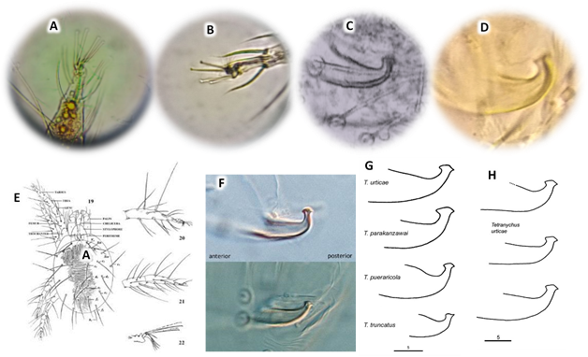

**Pruebas toxicológicas**: Los resultados obtenidos de las pruebas de toxicidad de aceites esenciales para la determinación de la Concentración letal media (CL50) fueron: “Pampa anís” 0.038%, “K’ita perejil” 0.028%, “Eucalipto” 0.055%, “Molle” 1.152% y “Muña” 0.035% (Figura 3A). Lo que determina que los aceites esenciales con CL50 más bajas y por lo tanto más tóxicos para ácaros son “K’ita perejil” y “Pampa anís”. Mientras que las concentraciones letales 90 (CL90) más bajas fueron “Pampa anís” 0.51%, “K’ita perejil” 0.85% (Figura 2). Con la revisión de los resultados se procede a seleccionar para uso en pruebas de campo el aceite esencial de Pampa Anis *(Tagetes filifolia)* por tener menor CL90.

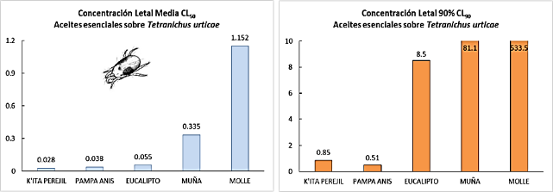

**Figura 2:** A Concentración letal media CL50 de 5 aceites esenciales sobre la arañuela de las flores *T. urticae*. B) Concentración letal 90 CL90 de 5 aceites esenciales sobre *T. urticae* (Resultados obtenidos en el análisis de regresión PROBIT)

**A**

**B**



**Figura 3:** Escala de monitoreo de la población de ácaros durante 4 semanas consecutivas previo a la implementación de los tratamientos. Los cuadros rojos indican las áreas donde se presentó la mayor población por lo que se realizaron allí las pruebas de eficiencia.

**Dinámica poblacional de *T. urticae***: La figura 3 muestra la dinámica poblacional del ácaro T. urticae en el invernadero de rosas y clavel, y las “camas” (recuadros rojos, figura 3) donde se realizaron los ensayos.

**Prueba de eficiencia en invernadero en Rosa**: Los resultados de las pruebas de eficiencia, mostraron que el tratamiento (*T. filifolia*=10 ml/lt) y (abamectina=1ml/lt) son estadísticamente iguales, pero diferente de los demás tratamientos (*T. filifolia* =4ml/lt), (*T. filifolia* =2ml/lt). (Figura 4A), mientras que la figura 4B muestra los mismos datos anteriores pero en representación de “diagrama de cajas” donde se muestran la distribución de datos, medianas, cuartiles mayores y menores y eventualmente datos disparados. Se puede observar que el tratamiento (*T. filifolia* 2ml/lt) y (*T. filifolia* 10ml/lt) la distribución es más compacta y en los tratamientos (*T. filifolia* 4ml/lt) y (Abamectina 1ml/lt) tiene datos más ampliamente distribuidos (mayor desviación estándar).El diagrama de caja es otra forma de presentar los resultados.

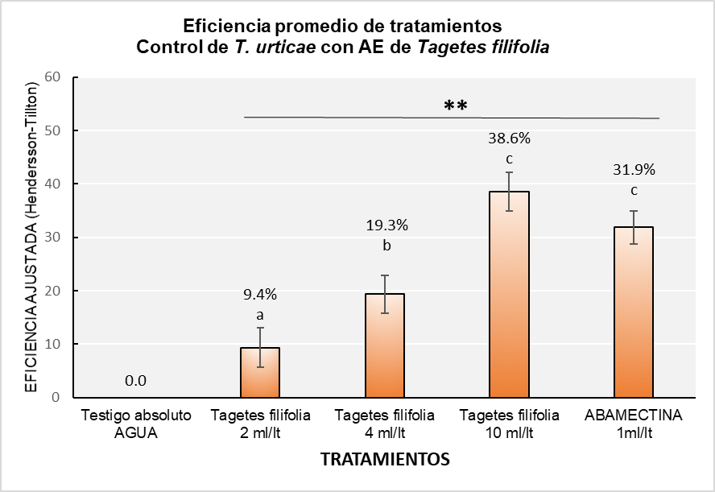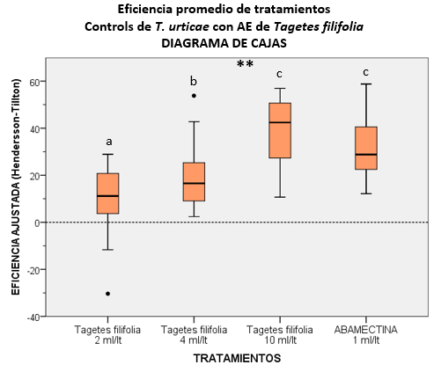

**A**

**B**

**Figura 4:** A) Eficiencia promedio ajustada (Form. Hendersson-Tillton) de control del ácaro *Tetranichus urticae* en cultivo de ROSA con aceite esencial de "Pampa anis" (*Tagetes filifolia*) al 6% de concentración con tres diferentes dosis comparado con "Abamectina". Se presenta los promedios de eficiencia por tratamiento, error estandar y nivel de significancia (prueba MGL-Anova univariado, Comparación de medias "Tukey"). El análisis estadístico no toma en cuenta el testigo absoluto. B) Diagrama de cajas de la eficiencia ajustada (Form. Hendersson-Tillton) de control del ácaro Tetranichus urticae en cultivo de rosa con aceite esencial de "Pampa anis" (*Tagetes filifolia*) al 6% de concentración con tres diferentes dosis comparado con "Abamectina".

**Prueba de eficiencia en invernadero en Clavel**: La figuras 5A y 5Bmuestran que los resultados de eficiencia en el control en cultivo de Clavel, no presentan diferencias significativas entre tratamientos (P=1438). Sin embargo se consiguió en promedio 42.8% de eficiencia en control de *T. urticae*, similar a la Abamectina con 37% de control, esto quiere decir que con el aceite esencial se consiguió el mismo resultado que el químico. La figura 5B (diagrama de cajas) muestra que los datos están mucho más dispersos por lo que puede deberse a este fenómeno la falta de diferencias significativas.

***IV. DISCUSIÓN***

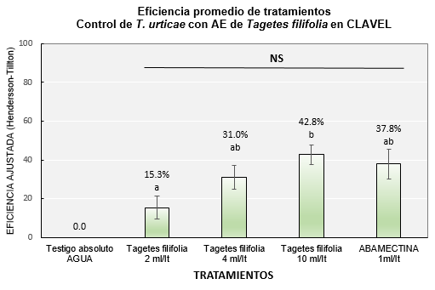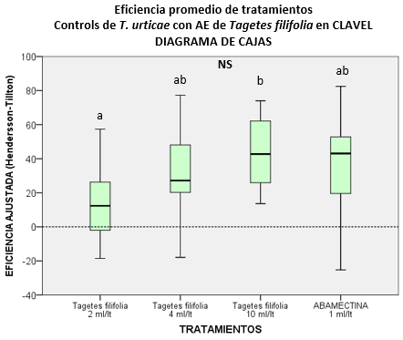

**A**

**B**

**Figura 5:** A) Eficiencia promedio ajustada (Form. Hendersson-Tillton) de control del ácaro *Tetranichus urticae* en cultivo de CLAVEL con aceite esencial de "Pampa anis" (*Tagetes filifolia*) al 6% de concentración con tres diferentes dosis comparado con "Abamectina". Se presenta los promedios de eficiencia por tratamiento, error estandar y nivel de significancia (prueba MGL-Anova univariado, Comparación de medias "Tukey"). El análisis estadístico no toma en cuenta el testigo absoluto. B) Diagrama de cajas (box-plot) de la eficiencia ajustada (Form. Hendersson-Tillton) de control del ácaro Tetranichus urticae en cultivo de CLAVEL con aceite esencial de "Pampa anis" (*Tagetes filifolia*) al 6% de concentración con tres diferentes dosis comparado con "Abamectina".

El aceite esencial de pampa anís *T. filifolia*, se constituye como el más promisorio para realizar pruebas de control a nivel de invernadero o campo. Aunque la eficiencia tanto en rosa como en clavel no superan el 40%, con la dosis más alta, esta es comparable en eficiencia con el tratamiento químico Abamectina, lo que indica que este últimp producto no es lo suficientemente eficiente para ser un sintético, debido posiblemente a la generación de resistencia por parte de la plaga. Sin embargo, los niveles de control para un producto natural como el aceite esencial de *T. filifolia*, son expectables y con bastante potencial para futuras investigaciones y refinaciones de su uso como biocida en el control de *T. urticae* en flores de corte.

Estudios similares muestran que T. filifolia tiene efecto ya sea biocida o repelente sobre otros organismos plaga: Rojas et al. (2018) encontró que, en pruebas biológicas de este aceite esencial sobre *Artemia salina* y en la mosca de fruta (*Drosophila melanogaster*); el grado de toxicidad fue a una dosis letal 50 de 4.1 mg/mL. En el mismo estudio se determinó la composición química del aceite esencial mediante análisis por cromatografía gaseosa y cromatografía gaseosa acoplada a espectrometría de masas, siendo los componentes mayoritarios el trans-anetol y el alilanisol (Rojas *et al.* 2018).

En los últimos 20 años, de las plantas de la familia Asteraceae se han identificado como fuentes promisorias de compuestos con propiedades plaguicidas. Algunas especies del género *Tagetes* han probado ser efectivas contra ácaros e insectos como dípteros, piojos, gorgojos de granos almacenados, pulgones, entre otros. Los extractos con principios activos como el trans-anetol, alilanisol, β-cariofileno y tagetona, han demostrado ser tóxicos, repelentes e inhibidores de la reproducción y crecimiento (Tomova *et al.* 2005).

El uso del aceite esencial de la especie aromática *Tagetes filifolia*, tiene amplio potencial contra nemátodos e insectos biotransmisores de virus. Los bajos costos de producción del aceite esencial de esta especie y su origen orgánico, representan una opción económica y ecológica importante comparada con productos insecticidas de origen sintético, los cuales, además de ser fuente de contaminación ambiental causan daño a la salud humana (Serrato 2008). Según Serrato (2008), Los compuestos químicos anetol y alilanisol, del grupo fenilpropanoides, constituyen la mayor parte del aceite esencial de *Tagetes filifolia*. El anetol produce diferentes efectos biológicos como repelente, insecticida, fungicida, nematicida y bactericida.

Los aceites esenciales son un grupo de productos muy promisorio en la búsqueda de alternativas más naturales a los pesticidas químicos, en especial contra los ácaros fitófagos puesto que se tienen muy pocas opciones de control. Otras especies de plantas aromáticas también fueron probadas para controlar *T. urticae* en laboratorio con sus aceites esenciales, Yañes et al (2014) determinó que el aceite de tomillo (*Thymus vulgaris*) y de albahaca (*Ocimum basilicum*) lograron hasta un 95% de mortalidad de ácaros a las 24 horas de tratamientos; y 100% a las 48 horas. En este estudio, las Concentraciones Letales Medias (CL50) con mejores resultados en laboratorio fueron “Pampa anís” 0.038%, “K’ita perejil” 0.028% y “Eucalipto” 0.055% sobre adultos de *T. urticae*.

En otra investigación sobre la mosca blanca *Bemisia tabaci,* Marin (2017) menciona que los aceites esenciales presentan propiedades insecticidas, por lo que su uso se podría implementar en el manejo integrado de plagas (MIP). Este trabajo se ha evaluado en condiciones de laboratorio la toxicidad volátil en adultos de *B. tabaci,* de cuatro aceites esenciales hinojo *(Foeniculum vulgare)*, lavanda *(Lavandula dentata)*, tomillo (*Thymus vulgaris*) y romero *(Salvia rosmarinus)*, mostro que son efectivos contra los adultos de *B. tabaci,* siendo el de tomillo el que presenta una mayor mortalidad (superior al 80%), el de hinojo y lavanda presentan una efectividad similar e intermedia y el de romero el menos efectivo.

Utilizando extractos etanólicos y aceite esencial de *T. pusilla* (filifolia), Villarroel (2019) encontró que las mezclas con contenido de aceite esencial de naranja, no poseen actividad insecticida. Sin embargo con AE de pampa anís sí, dando como DL50 2.19 mg/ml. Haciendo las pruebas con *Drosophila melanogaster* (mosca del vinagre) en laboratorio. Y para pruebas masivas, utilizó una mezcla de 85% de extracto etanólico y 15% de aceite esencial. En nuestro estudio, el aceite esencial fue letal a una CL50 de 0.038%. Y en las pruebas de campo, alcanzó hasta un 42% de eficiencia en el control de *T. urticae* en Clavel. Esto demuestra nuevamente que el aceite esencial de pampa anís posee un efecto insecticida por lo menos a nivel *D. melanogaster* (Villarroel 2019), así como acaricida, tal y como está demostrado con los resultados del presente estudio.

En otro estudio, Caramillo *et al.* (2009), encontró que el aceite esencial de *T. filifolia*, en especial su principal componente Trans anetol, causaron mortalidad y repelencia hasta un 70% e inhibición de oviposición en un 90% sobre adultos de mosca blanca *Trialeurodes vaporariorum*. Por otra parte, en un estudio sobre repelencia en Mosca mediterránea de la fruta *Ceratitis capitata*, Figueroa (2019) encontró que el aceite esencial puro de *T. filifolia*, mostró efecto repelente sobre adultos hembras, similar a otros acietes esenciales como *Schinus molle* (Molle) y *Cymbopogon citratus* (paja cedrón) a nivel laboratorio, y fueron ratificados en estudios de semi-campo y campo por Orellana (2018) y Salazar (2019). Nuestros resultados mostraron efecto acaricida en laboratorio, sin embargo, en invernadero el efecto es sobre control general, sin lograr diferenciar entre efecto acaricida y efecto repelente, por lo que una siguiente actividad posterior a este trabajo debería ser la evaluación del efecto repelente de este u otros aceites esenciales sobre adultos de *T. urticae*.

***V. CONCLUSIONES***

La identificación taxonómica de los especímenes colectados en rosa y clavel de la Localidad “El Paso”, provincia Quillacollo, Dep. Cochabamba, corresponden a la especie ***Tetranychus urticae* Koch *(***Acari:Tetranichidae***)*** conocido comúnmente como la “Arañuela roja”, “Acaro de dos manchas” o “Two spotted spider mite” en inglés. La identificación a nivel de especie mediante técnicas de montaje y comparación taxonómica de órganos de interés tan minúsculos como la genitalia masculina, hizo de esta experiencia una capacidad bien desarrollada para el laboratorio de Entomoogía de la FCAPyF. Ya que, esta capacidad de realizar un diagnóstico e identificación preciso del organismo causal (plaga), es imprescindible para el desarrollo de futuras acciones de control basados en su biología y ecología.

Los resultados obtenidos de las pruebas de toxicidad de aceites esenciales para la determinación de la Concentración letal media (CL50) de 5 aceites esenciales sobre *T. urticae* fueron: “Pampa anís” (*Tagetes filifolia*) 0.038% “K’ita perejil” (*Cyclospermum leptophyllum*) 0.028%, “Eucalipto” Eucalipto (*Eucaliptus globulus*) 0.055%, “Molle” (*Schinus molle*) 1.152% y “Muña” (*Hedeoma mandoniama*) 0.035%. Así mismo la Concentración letal para el 90% de la población (CL90) para Pampa anís fue de 0.51%. De manera que se definió al aceite esencial de Pampa Anis (*Tagetes filifolia*) como seleccionado para las pruebas de invernadero, por menor CL90, así como por la disponibilidad del material vegetal en nuestro medio.

La prueba toxicológica mediante aspersión directa en placas Petri, se constituyó como la más práctica y eficiente para determinar la CL50 de aceites esenciales, por lo que también se definió como una capacidad desarrollada para el laboratorio, dada su versatilidad para pruebas toxicológicas con otros productos y sobre ácaros y/o insectos plaga de tamaño reducido (trips, áfidos, etc.)

El aceite esencial de Pampa anís *T. filifolia* emulsionado al 6% resultó con una eficiencia del 38.6% en el control de *T. urticae* en cultivo de rosa en invernadero y 42.8% en el cultivo de Clavel. Comparable con el tratamiento químico Abamectina con un 31.9% y 37.8% de eficiencia respectivamente Estos resultados hacen de este aceite esencialcomo una alternativa para el producto químico Abamectina, de amplio uso por floricultores pero muy susceptible a desarrollar resistencia. Y además adecuado de ser incluido dentro de programas de MIP-ácaros en flores de corte, además de ser aceptado en producción orgánica y ecológica.

La aplicación de los aceites esenciales llega a hacer una herramienta útil y económica en la floricultura, debido a su función de repelente como también biocida, en este estudio se pudo dar a conocer la eficiencia como biocida del aceite esencial de Pampa Anis (*Tagetes filifolia*), quedando como dirección futura, estudiar y evaluar su efectividad de efecto repelente o disuasorio. Sin embargo se requerirá diseñar la forma de evaluar tanto en laboratorio como en invernadero su efecto repelente.

Se recomienda también realizar la mezcla del aceite esencial de Pampa Anis con otro, como ser el K’ita, Perejil que mostro estadísticamente resultados semejantes para verificar si podrían generar mayor efecto en el control de la plaga (*Tetranychus urticae)* por sinergia y otro efecto como antagonismo. También podría emplearse el aceite esencial de Pampa Anis en otros cultivos de alto valor, tales como las frutas, en el valle alto de Cochambamba, donde el durazno es afectado de una manera significativa por el acarode invierno *(Tetranychus spp.)* y donde, al igual que en la producción de flores de corte, existen muy pocas alternativas de productos para controlar esta plaga.

*El presente trabajo fue realizado con la colaboración del Laboratorio de Entomología del la FCAyP – UMSS*

*Los autores del presente trabajo declaramos que no tenemos ningún conflicto de interés.*

***VI. REFERENCIAS***

Alegre, N. 2016 “Efecto tóxico del extracto acuoso, etanólico y hexánico de *Minthostachys mollis*, *Annona muricata*, *Lupinus mutabilis* y *Chenopodium quinoa* sobre *Tetranychus urticae* (Trombidiformes: Tetranychidae) y Chrysoperla externa (Neuroptera: Chrysopidae)” (en línea). Peru. Consultado 12 oct 2019. Disponible en: <http://repositorio.urp.edu.pe/handle/urp/896>

Ancari , L. 2016. Comportamiento de cinco variedades de clavel (*Dianthus caryphyllus* L.) En dos marcos de plantación bajo invernadero. Tesis de grado. Cochabamba-Bolivia .UMSS. 20 p.

Avila, E. 2015. Flores y Follajes (En línea) Bogotá – Colombia. Consultado 4 jun 2018. Disponible en: <http://www.ccb.org.co/content/download/13733/175129/version/1/file/Flore+Follajes.pdf>

Argolo, 2012. Gestión integrada de la araña roja *Tetranychus urticae* Koch (Acari: Tetranychidae): optimización de su control biológico en clementinos (en línea). Valencia. Consultado el 30 oc 2019. Disponible en: <https://riunet.upv.es/bitstream/handle/10251/17804/tesisUPV3987.pdf>

Baker, E.W. & Tuttle, D.M. (1994). A guide to the spider mites (Tetranychidae) of the United States_. Indira Publishing House, West Bloomfield, Michigan. 347 pp.

Beltran, A. 2018. Principales ácaros plagas que afectan la fruticultura cubana (en línea). Cuba. Consultado 25 may 2018. Disponible en:<http://www.fao.org/docs/eims/upload/cuba/1036/cuf0004s.pdf>

Bernal, G. 2001. Taller de capacitación en cultivo de flores (en linea). Chile. Consultado 24 jul 2019. Disponible en: <http://bibliotecadigital.fia.cl/bitstream/handle/20.500.11944/145629/Taller-capacitacion-cultivo-de-flores-convenio-FIA-INDAP.pdf?sequence=1&isAllowed=y>

Bermejo, 2011. Información sobre *Tetranychus urticae* (en linea). España. Consultado el 25 oct 2019. Disponible en: <http://www.agrologica.es/informacion-plaga/arana-roja-acaro-rojo-tetranychus-urticae/>

CABI, 2019. Tetranychus urticae (two-spotted spider mite) (en linea). Consultado 25 oct 2019. Disponible en: https://www.cabi.org/isc/datasheet/53366

Canasas, 2016. Competitividad de las exportaciones de flores del municipio de Quillacollo en mercados de Europa y Estados Unidos 2004 – 2013 (en línea). Tesis de grado La paz-Bolivia. Consultado 16 may 2018. Disponible en: <http://repocitorio.umsa.bo/bitstream/handle/123456789/6550/t2139.pdf?sequence=1&isAllowed=y>

Camarillo R: Ortega A: Laura D: Serrato C: Miguel A, & Rodríguez H, cesáreo. (2009). Actividad biológica de Tagetes filifolia (Asteraceae) en Trialeurodes vaporariorum (Hemiptera: Aleyrodidae). *Revista Colombiana de Entomología*, *35*(2), 177-184. Retrieved December 26, 2019, from http://www.scielo.org.co/scielo.php?script=sci_arttext&pid=S0120-04882009000200012&lng=en&tlng=es.

Celis, A. 2008. Extracto vegetal utilizados como biocontroladores con énfasis en la familia Piperacea (en línea).Consultado 16 may 2018. Disponible en: <http://www.scielo.org.co/pdf/ag/v26n1/v26n1a12.pdf>

Cely, M. 2006 Manual técnico de producción de claveles (en linea). Chile-Santiago. Consultado 24 jul 2019. Disponible en: <http://bibliotecadigital.fia.cl/handle/20.500.11944/145528>